Приложение 1
к Инструкции о порядке государственного учета, переноса воинских захоронений и захоронений жертв войн, регистрации захоронений иностранных военнослужащих на территории Республики Беларусь
и ведения автоматизированных банков данных

РЕСПУБЛИКА БЕЛАРУСЬ

ПАСПОРТ  воинского захоронения  (захоронения жертв войн) |  | 3302
 |  | (учетный номер)

1. Место и дата захоронения Могилевская область, Осиповичский район
(область, район, город,
Дарагановский с\с, д.Крынка, 1941
сельсовет, населенный пункт, число, месяц, год)
2. Вид захоронения индивидуальная могила
3. Охранная зона (границы захоронения) на кладбище 3,2х2,5 м
4. Краткое описание захоронения и его состояние В 1977 году установлен обелиск из мраморной крошки с надписью «Здесь похоронен отважный кавалерист Кирдун Даниил Трофимович, погиб в 1941 г.» 2005-ремонт памятника, 2009-замена ограды, 2012-замена памятника, Металлическая изгородь. Состояние удовлетворительное

5. Количество захороненных:
Всего | В том числе по категориям |  |  |  |  |  |  |  | Из них |  | Приме-  чание
Всего | военнослужащих |  | участников сопротивления |  | военнопленных |  | жертв войн |  |  |  | Приме-  чание
Всего | изве-  стных | неиз-  вест-  ных | изве-  стных | неиз-  вест-  ных | изве-  стных | неиз-  вест-  ных | изве-  стных | неиз-  вест-  ных | изве-  стных | неиз-  вест-  ных | Приме-  чание
1 | 1 | - | - | - | - | - | - | - | 1 | - | Военнослужащий

6. Персональные сведения о захороненных:

№  п/п | Воин-ское звание | Фамилия | Собственное имя | Отчество (если таковое имеется) | Дата рождения | Дата гибели или смерти | Место первичного захоронения | Место службы | Место рожде-ния и при-зыва
1 | кавалерист | Кирдун | Даниил | Трофимович |  | 1941 | там же

7. Кто осуществляет уход за захоронением Дарагановский сельисполком

8. Фотоснимок захоронения |  | 9. Карта расположения
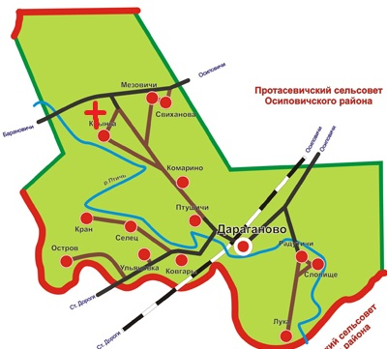
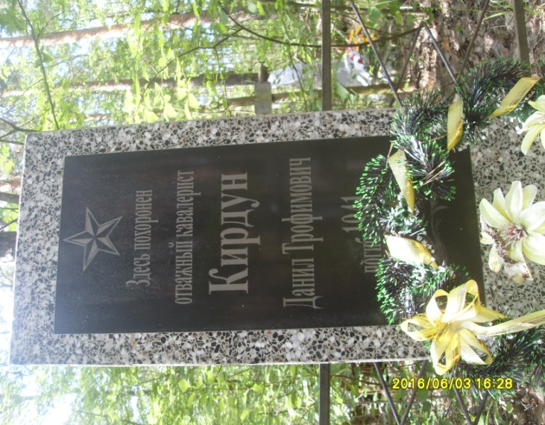

10. Дополнительная информация На балансе Дарагановского сельсовета

